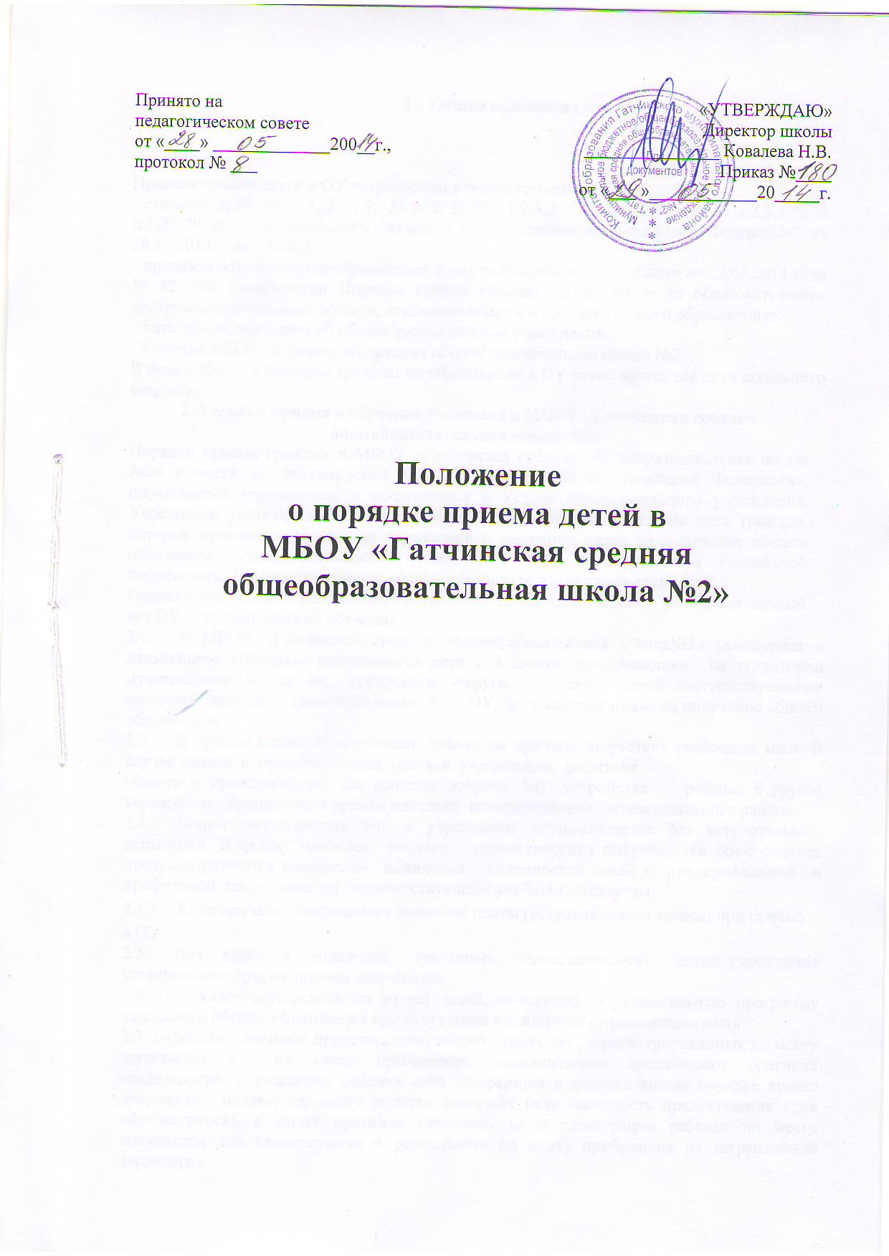 | .

- Общие положения.

Правила приема детей в ОУ разработаны в соответствии с
- статьями 5, 53, 54 п. 1, 2, 3, 7; 55 п. 2, 3; 57 п.1,2,3,4; 61 п.1, 2,5; 66 п.6; 67 п.2,3,4,5; 78 п.1,2; 79 п.1,4 Федерального Закона "Об образовании в Российской Федерации" от 29.12.2012 г. № 273-ФЗ,
- приказом Министерства образования и науки Российской Федерации от 22.01.2014 года № 32 "Об утверждении Порядка приема граждан на обучение по образовательным программам начального общего, основного общего и среднего общего образования»;
- Уставом МБОУ «Гатчинская средняя общеобразовательная школа №2»;
В целях обеспечения прав граждан на образование в ОУ зачисляются все дети школьного возраста.
2. Условия приема и обучения учащихся в МБОУ «Гатчинская средняя общеобразовательная школа №2»
Порядок приема граждан в МБОУ «Гатчинская средняя общеобразовательная школа №2» в части, не регулируемой ФЗ «Об образовании в Российской Федерации», определяется учредителем и закрепляется в Уставе образовательного учреждения. Учредитель устанавливает порядок приема, обеспечивающий прием всех граждан, которые проживают на данной территории и имеющих право на получение общего образования соответствующего уровня. (ФЗ «Об образовании в Российской Федерации»)
Основанием возникновения образовательных отношений является распорядительный акт ОУ о приеме лица на обучение.
  - В МБОУ «Гатчинская средняя общеобразовательная школа№2» (именуемая в дальнейшем «Школа») принимаются дети с 5 класса, проживающие на территории муниципального района, городского округа, закрепленной соответствующими органами местного самоуправления за ОУ, и имеющие право на получение общего образования.
  - В приеме может быть отказано только по причине отсутствия свободных мест. В случае отказа в предоставлении места в учреждении родители
(законные представители) для решения вопроса об устройстве ребенка в другое учреждение обращаются в органы местного самоуправления муниципального района.
  - Прием закрепленных лиц в учреждение осуществляется без вступительных испытаний. В целях наиболее полного удовлетворения потребностей обучающихся предусматриваются механизмы выявления склонностей детей к предпрофильной и профильной подготовке по соответствующим учебным предметам.
  - Категорически запрещается взимание платы (вступительного взноса) при приёме в ОУ.
  - Для удобства родителей (законных представителей) детей учреждение устанавливает график приема документов.
2.6. В 5 класс осуществляется прием детей, освоивших образовательную программу начального общего образования при отсутствии медицинских противопоказаний.
2.7. Родители (законные представители) закрепленных лиц, зарегистрированных по месту жительства или по месту пребывания, дополнительно предъявляют оригинал свидетельства о рождении ребенка либо заверенную в установленном порядке копию документа, подтверждающего родство заявителя (или законность представления прав обучающегося), а также оригинал свидетельства о регистрации ребенка по месту жительства или свидетельства о регистрации по месту пребывания на закрепленной территории.
Родители (законные представители) детей, являющихся гражданами Российской Федерации, не зарегистрированных на закрепленной территории, дополнительно предъявляют оригинал свидетельства о рождении ребенка либо заверенную в установленном порядке копию документа, подтверждающего родство заявителя (или законность представления прав обучающегося).
2.8. Прием ученика в любые классы школы (в т.ч. при переезде на новое место жительства).
Родители вправе перевести ребенка из одной школы в другую в течение или по окончании учебного года в связи с переездом на новое место жительство. При переезде на новое место жительства школа, обслуживающая данный микрорайон, обязана принять ученика в любое время и с любыми оценками, при наличии свободных мест.
2.9. Родители (законные представители) детей имеют право по своему усмотрению представлять другие документы, в том числе медицинское заключение о состоянии здоровья ребенка.
2.10. При приеме в ОУ на ступень среднего общего образования родители (законные представители) обучающегося дополнительно предоставляют, выданный ему документ государственного образца об основном общем образовании.
2.11. Учреждение может осуществлять прием заявлений в форме электронного документа с использованием информационно-телекоммуникационных сетей общего пользования.
2.12. Запись в 5 класс начинается с 1 июня и завершается не позднее 30 июня текущего года.
2.13. Для детей, не проживающих на закрепленной за школой территории, прием заявлений начинается с 1 июля текущего года до момента заполнения свободных мест, но не позднее 5 сентября текущего года.
2.14. Заявления родителей учащихся, не проживающих на закрепленной за школой территории, регистрируются в журнале «Обращения граждан», им дается письменное уведомление о принятом решении в течение месяца.
2.15. Документы, предоставляемые родителями (законными представителями), регистрируются секретарём школы в журнале «Приём заявлений»
2.16. После регистрации заявления заявителю выдаётся документ, содержащий следующую информацию:
- входящий № заявления
- перечень представленных документов, заверенный подписью секретаря и печатью ОУ
- сведения о сроках уведомления о зачислении в 5-ый класс
- контактные телефоны ОУ
- телефон муниципального органа управления образованием, являющегося учредителем.
2.17. Зачисленные в ОУ обучающиеся оформляются приказом руководителя в течение 7 дней после приема документов.
2.18. Приказы размещаются на информационном стенде в день их издания.
2.19. На каждого ребенка, зачисленного в учреждение, заводится личное дело, в котором хранятся все сданные при приеме и иные документы.
2.20. После окончания приёма заявлений издается приказ директора школы о формировании 5, 10 классов не позднее 30 августа текущего года, который доводится до сведения родителей.
2.21. Для закрепленных лиц, не достигших четырнадцати лет, или находящихся под опекой, местом жительства признается место жительства их законных представителей - родителей, усыновителей или опекунов (пункт 2 статьи 20 Гражданского кодекса Российской Федерации (Собрание законодательства Российской Федерации, 1994, N 32, ст. 3301)).
2.22. При раздельном проживании родителей место жительства закрепленных лиц устанавливается соглашением родителей, при отсутствии соглашения спор между родителями разрешается судом (пункт 3 статьи 65 Семейного кодекса Российской Федерации (Собрание законодательства Российской Федерации, 1996, N 1, ст. 16; 2011, N 19, ст. 2715)).
2.23. Регистрация по месту жительства закрепленных лиц, не достигших четырнадцати лет и проживающих вместе с родителями (усыновителями, опекунами), осуществляется с выдачей свидетельства о регистрации по месту жительства (пункт 28 Правил регистрации и снятия граждан Российской Федерации с регистрационного учета по месту пребывания и по месту жительства в пределах Российской Федерации (Собрание законодательства Российской Федерации, 1995, N 30, ст. 2939; 1996, N 18, ст. 2144; 1997, N 8, ст. 952; 2000, N 13, ст. 1370; 2002, N 34, ст. 3294; 2004, N 52, ст. 5493; 2008, N 14, ст. 1412; 2010, N 37, ст. 4701; N 46, ст. 6024; 2011, N 44, ст. 6282)).
  - При приеме на свободные места граждан, не зарегистрированных на закрепленной территории, преимущественным правом обладают граждане, имеющие право на первоочередное предоставление места в учреждении в соответствии с законодательством Российской Федерации и нормативными правовыми актами субъектов Российской Федерации.
  - На основании ФЗ «Об образовании в Российской Федерации» и п. 59 Типового положения об образовательном учреждении родители (законные представители) уч-ся имеют право выбирать форму получения образования, однако, не могут настаивать на реализации каких-либо образовательных программ, услуг, форм получения образования, не включённых в Устав ОУ.
  - Иностранные граждане и лица без гражданства (далее - иностранные граждане) имеют право на получение образования в Российской Федерации в соответствии с международными договорами Российской Федерации и настоящим Федеральным законом.
  - Иностранные граждане обладают равными с гражданами Российской Федерации правами на получение основного общего и среднего общего образования на общедоступной и бесплатной основе.
  - Приём детей иностранных граждан и вынужденных переселенцев может осуществляться на основании записи детей в паспорте родителей (законных представителей) и их письменного заявления с указанием адреса фактического проживания при наличии регистрационных документов.
Родители (законные представители) ребенка, являющегося иностранным гражданином или лицом без гражданства, дополнительно предъявляют заверенные в установленном порядке копии документа, подтверждающего родство заявителя (или законность представления прав обучающегося), и документа, подтверждающего право заявителя на пребывание в Российской Федерации.
Иностранные граждане и лица без гражданства, в том числе соотечественники за рубежом, все документы представляют на русском языке или вместе с заверенным в установленном порядке переводом на русский язык.
2.29. Обучение и воспитание в Учреждении осуществляется на русском
языке (Устав п.3.4.).
2.30. Продолжительность обучения и воспитания на
втором уровне - основное общее обучение- 5 лет, на третьем уровне -
среднее общее обучение - 2 года.
2.31. Школа обеспечивает образование в соответствии с Федеральными государственными образовательными стандартами основного
общего образования и среднего общего образования, являющимися основой объективной оценки уровня образования и квалификации выпускников девятых и одиннадцатых классов независимо от формы получения образования.
2.32. Школа обеспечивает возможность получения основного общего и среднего общего образования всем гражданам РФ независимо от пола, расы, национальности, языка, происхождения, имущественного, социального, должностного положения, места жительства, отношения к религии, убеждений, принадлежности к общественным объединениям. (ФЗ «Об образовании в Российской Федерации», ст. 5, п.2.; Конституция РФ, п.1, ст.43)
2.33. Школа обеспечивает гражданам общедоступность и бесплатность основного общего и среднего общего образования в пределах федеральных государственных образовательных стандартов. (ФЗ «Об образовании в Российской Федерации», ст. 5, п.3).
  - В школу не принимаются дети, которым согласно заключению врачебно-экспертной комиссии противопоказано обучение в общеобразовательных учреждениях.
  - Обучающиеся с ограниченными возможностями здоровья принимаются на обучение по адаптированной основной общеобразовательной программе только с согласия родителей (законных представителей) и на основании рекомендаций психолого-медико-педагогической комиссии.
Образование обучающихся с ограниченными возможностями здоровья может быть организовано как индивидуально на дому, так и совместно с другими обучающимися по специальному Учебному плану, утвержденному Директором школы.
Для обучения на дому родитель (законный представитель) должен представить:
- заявление на имя директора школы;
-медицинскую справку установленного образца.
На основании вышеизложенных документов издается приказ Комитета образования Гатчинского муниципального района, директора школы о назначении преподавателей и утверждении учебного индивидуального плана и расписания занятий.
2.36. Между ОУ и родителями (законными представителями) заключается договор об образовании (ФЗ «Об образовании в Российской Федерации» ст. 54, п. 1,2,3), где указывается основные характеристики образования, форма обучения, продолжительность обучения.
2.37. В договор об образовании могут включаться платные услуги с полной стоимостью услуг, порядком их оплаты. (ФЗ «Об образовании в Российской Федерации» ст.54, п.3).
2.38. Образовательные отношения изменяются в случае изменения условий получения обучающимся образования по конкретной основной или дополнительной образовательной программе, повлекшего за собой изменение взаимных прав и обязанностей обучающегося и ОУ.
2.39. Образовательные отношения могут быть изменены как по инициативе обучающегося (родителей (законных представителей) несовершеннолетнего обучающегося) по его заявлению в письменной форме, так и по инициативе ОУ.
2.40. Основанием для изменения образовательных отношений является распорядительный акт ОУ, изданный руководителем. Если с обучающимся (родителями (законными представителями) несовершеннолетнего обучающегося) заключен договор об образовании, распорядительный акт издается на основании внесения соответствующих изменений в такой договор.
2.41. Образовательные отношения прекращаются в связи с отчислением обучающегося из организации, осуществляющей образовательную деятельность:
1) в связи с получением образования (завершением обучения);
2. Образовательные отношения могут быть прекращены досрочно в следующих случаях:
1) по инициативе обучающегося или родителей (законных представителей) несовершеннолетнего обучающегося, в том числе в случае перевода обучающегося для продолжения освоения образовательной программы в другую организацию, осуществляющую образовательную деятельность;
2) по инициативе ОУ в случае применения к обучающемуся, достигшему возраста пятнадцати лет, отчисления как меры дисциплинарного взыскания.
2.42. Основанием для прекращения образовательных отношений является распорядительный акт ОУ об отчислении обучающегося.
2.43. Если с обучающимся или родителями (законными представителями) несовершеннолетнего обучающегося заключен договор об оказании платных образовательных услуг, при досрочном прекращении образовательных отношений такой договор расторгается на основании распорядительного акта ОУ об отчислении обучающегося.
2.44. При досрочном прекращении образовательных отношений ОУ в трехдневный срок после издания распорядительного акта об отчислении обучающегося выдает отчисленному справку об обучении в соответствии с частью 12 статьи 60 настоящего Федерального закона.
2.45. По согласию родителей (законных представителей) несовершеннолетнего обучающегося, комиссии по делам несовершеннолетних и защите их прав и органа местного самоуправления, осуществляющего управление в сфере образования, обучающийся, достигший возраста пятнадцати лет, может оставить общеобразовательную организацию до получения основного общего образования. Комиссия по делам несовершеннолетних и защите их прав совместно с родителями (законными представителями) несовершеннолетнего, оставившего общеобразовательную организацию до получения основного общего образования, и органом местного самоуправления, осуществляющим управление в сфере образования, не позднее чем в месячный срок принимает меры по продолжению освоения несовершеннолетним образовательной программы основного общего образования в иной форме обучения и с его согласия по трудоустройству.
2.46. С целью ознакомления родителей (законных представителей) обучающихся с уставом учреждения, лицензией на осуществление образовательной деятельности, со свидетельством о государственной аккредитации учреждения, образовательными программами, распорядительным актом органов местного самоуправления муниципального района о закрепленной территории, издаваемым не позднее 1 марта текущего года и гарантирующим прием всех закрепленных лиц и соблюдение санитарных норм и правил, другими документами, регламентирующими организацию и осуществление образовательной деятельности, учреждение размещает копии указанных документов на информационном стенде и в сети Интернет на официальном сайте учреждения. Факт ознакомления родителей (законных представителей) ребенка, в том числе через информационные системы общего пользования, с лицензией на осуществление образовательной деятельности, свидетельством о государственной аккредитации учреждения, уставом учреждения фиксируется в заявлении о приеме и заверяется личной подписью родителей (законных представителей) ребенка.
Подписью родителей (законных представителей) обучающегося фиксируется также согласие на обработку их персональных данных и персональных данных ребенка в порядке, установленном законодательством Российской Федерации.
3. Ответственность за организацию приёма детей в общеобразовательное
учреждение.
3.1. Ответственность за учёт детей школьного возраста, проживающих на территории, закреплённой за ОУ, несёт директор ОУ.

4. Сроки действия Положения.
4.1. Срок действия Положения неограничен.
4.2. При изменения нормативно-правовых документов регламентирующих деятельность муниципальных органов управления образования, в Положение вносятся изменения в соответствии с установленным законодательством порядке.

